Ontwerpdocument Robotarm Interface

WoR World

Inhoudsopgave

Inleiding 3

Ontwerpbeslissingen 4

Initialisatie programma 4

Illegale commando’s 4

Usecase diagram 5

Component diagram 6

Sequence diagram 7

Protocol State Diagram 8

# Inleiding

In dit document is het ontwerp voor de hardware interface opdracht van WoR World terug te vinden. Dit is opgedeelde in de verschillende diagrammen die gemaakt zijn met begeleidende tekst. Ook zijn hier de gemaakte ontwerpbeslissingen terug te vinden.

# Ontwerpbeslissingen

In dit hoofdstuk zijn de gemaakt ontwerpbeslissingen terug te vinden.

#### Initialisatie programma

Volgens de opdracht is het de bedoeling dat de robotarm bij het opstarten van het programma naar de “park” stand gaat. Echter is dit niet mogelijk omdat er in de [documentatie](http://www.lynxmotion.com/images/data/lynxmotion_ssc-32u_usb_user_guide.pdf) wordt aangegeven dat er aan het eerste commando geen snelheid meegegeven kan worden. Dit omdat de robotarm dan nog niet weet in welke stand hij staat.

“*Because the controller doesn't know where the servo is positioned on power-up, it will ignorespeed and time commands until the first normal command has been received.*”

#### Illegale commando’s

Zoals in de opdracht aangegeven mogen er alleen waardes worden afgehandeld binnen de toegestane range of motion vallen. Als de waardes niet binnen de range valt zijn er echter twee opties, namelijk het limiteren op de hoogste/laagste toegestane waarde en die uitvoeren of het negeren van het commando. Wij hebben ervoor gekozen om in dit geval het commando te negeren.

# Usecase diagram

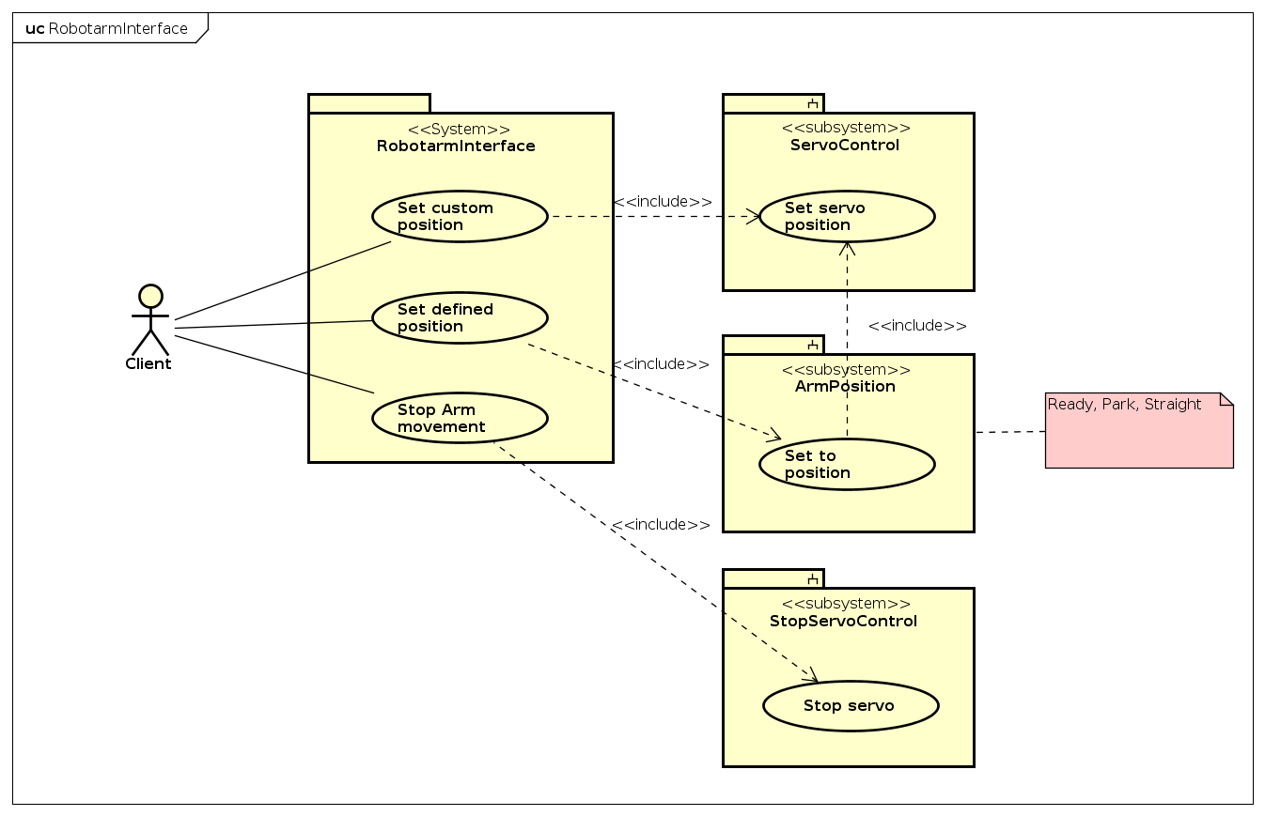  
Afbeelding 1: Usecase Diagram

# Component diagram

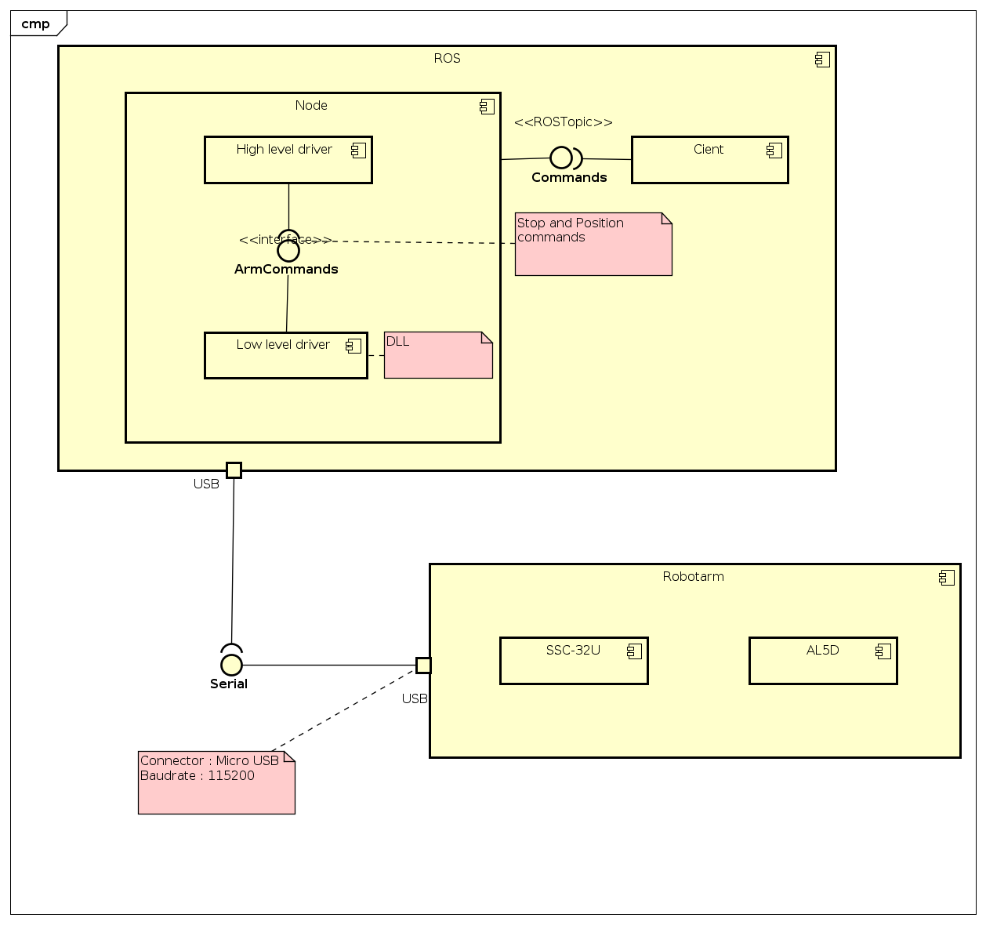  
Afbeelding 2: Component Diagram

# Sequence diagram

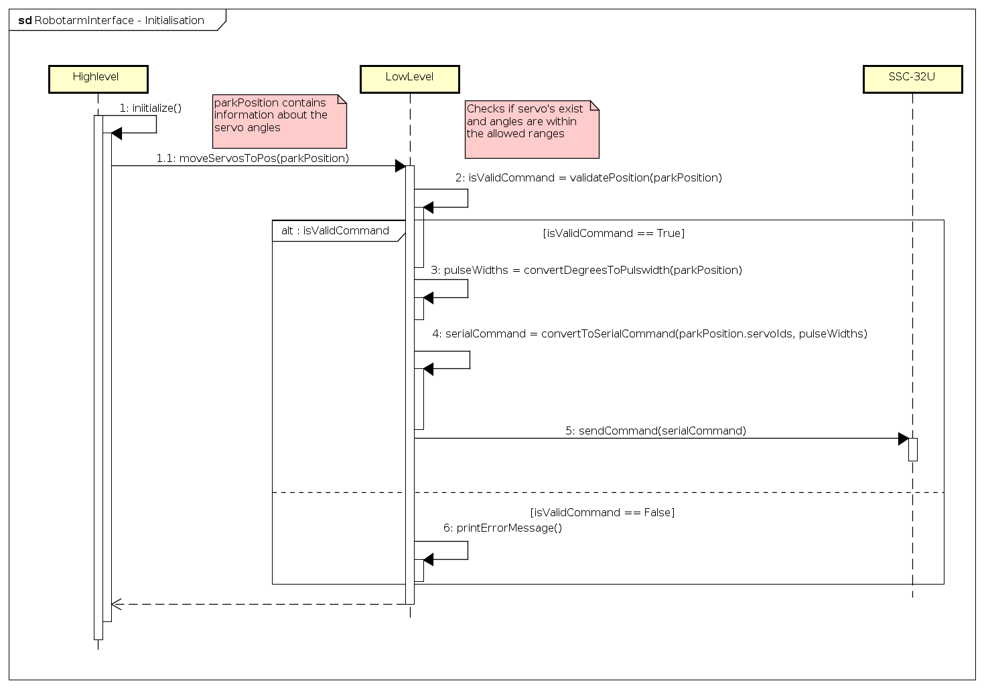  
Afbeelding 3: Sequence Diagram

# Protocol State Diagram

